《JSP程序设计》课程设计说明书

题 目： 在线图书商城 A
系 部： 计算机与信息工程系
专 业： 计算机软件技术
班 级： 软件0901
姓 名： 任倩倩
学 号： 32号
联系方式： 15233410835
指导教师 ： 苏建华
起止时间 ： 2011.6.20--2011.7.1

课程设计任务书
一、设计题目：《在线图书商城系统》
二、设计内容：实现一个在线图书商城系统，主要功能包括登录功能、后台管理功能和用户浏览及评论图书
三、设计参数：开发语言选择jsp，后台数据库选择mysql，应用程序与数据库的连接方式可以采用jdbc。
四、设计要求：开发的系统要有一定的完整性,有统一的web界面,利用jsp实现动态页面，通过前台的web界面调用后台的数据库。能够体现一个软件的基本功能。在线图书商城系统主要需要实现以下一些基本功能。
1) 登录功能：在进入在线书城的首页，在左侧导航栏进行用户登录，若只进行浏览图书，可以不登录，直接对图书进行浏览，若需购买本书城的书必须是会员才可以购买，用户可以通过点击注册按钮进行注册，从而成为本书城的会员。如果是管理员登录，可以输入专属管理员的账号和密码进行登录，管理员点击登录后进入后台管理页面，从而进一步实现对图书和用户的管理。
2) 后台管理功能：当管理员需要对图书或会员进行管理时，需要管理员先登陆后，进入后台管理，进而对图书信息和会员信息进行增、删、改、查的管理。
3) 用户购买图书功能：任何用户进到本书成均可以通过点击浏览图书按钮进行浏览图书，并可以通过点击查找按钮根据自己的喜好和需要进行模糊查找。浏览图书后，如用户要购买书，可通过点击购买按钮进行图书的选购，选购完毕后，用户可以通过点击页面上的查看您的购物车按钮，查看自己想要买的书，进而确定购买所选书籍。最后，用户可通过点击退出登录按钮退出该系统。
五、工作计划：
时间 | 完成内容 | 提交文档 | 备注
第1天 | 查找资料，确定题目，选择方案 | 课程设计任务书 | 设计准备阶段
第2天 | 题目分析 |  | 需求分析阶段
第3、4天 | 功能模块的划分和设计 |  | 设计阶段
第5、6、7天 | 程序设计与调试 |  | 编码测试阶段
第8、9天 | 整理材料，撰写设计说明书 |  | 收尾阶段
第10天 | 课程设计答辩 | 课程设计说明书、设计源代码 | 课程设计考核，评定成绩

六、工作量要求：说明书内容不少于5000汉字，其中必须包括总体设计，详细设计和数据库设计等相关图表。

摘 要
随着Internet的迅速发展，网站都纷纷转向了“务实”，而“务实”比较鲜明的特点之一就是绝大多数网站都在开展实实在在的“电子商务”。在线图书商城系统就是主要使用jsp在网上架构一个动态电子商务系统，它是在WindowsXP下，以MySQL为数据库开发平台，Tomcat网络信息服务作为应用服务器，采用JSP技术开发网上书店系统。该系统主要实现两个方面的功能：一个方面是管理员的管理功能，包括图书管理和用户管理；另一个方面是用户的购买功能，包括用户注册、浏览图书、选购图书、购物车管理。

【关键词】jsp 电子商务 购物车 管理 数据库 网上书店

目录
课程设计任务书 2
摘 要 3
目录 4
一．设计内容 5
1.1 项目名称及开发背景 5
1.2 定义及开发环境 5
二．设计过程 6
2.1需求分析 6
2.2详细设计： 8
2.3 代码实现 9
三．课程设计总结 10
四．参考文献 12
五．附录 13

一．设计内容

1.1 项目名称及开发背景
（1）项目名称：在线图书商城
（2）开发背景：随着高科技的发展，人类生活水平的提高，对生活的要求也就更高，对于购物来说，人们想要更加方便简单的在家购物，我们设计的项目是在线图书商城系统实现在家购书。

1.2 定义及开发环境

1.2.1定义：
JSP：JSP是服务器端的脚本语言，是以SERVLET为基础开发而成的动态网页生成技术，它的底层实现是JAVA SERVLET。JSP（JAVA SERVER PAGES）由HTML代码和潜入其中的JAVA代码所组成。服务器在页面被客户端请求以后对这些代码进行处理，然后将生产的HTML页面返回客户端的浏览器。
JDBC：JDBC是一组API，定义了用来访问数据库源的标准JAVA类库，使用这种类库可以使用一种标准的方法、方便地访问数据库资源。JDBC的目标是使应用程序开发人员使用JDBC可以连接任何提供了JDBC驱动程序的数据库系统，这样就使得程序员无须对特定的数据库的特点有过多的了解，从而大大简化了和加快了开发过程。

1.2.2开发环境：
客户端： Windows95/98/2000/XP，Internet Explorer(IE)等。
服务器端：Windows NT/Windows2000，Tomcat 5.0,JDK 1.5及其以上版本，IE等；
数据库：采用MySql，运行于服务器端。

二．设计过程

2.1需求分析

2.1.1 课题简介：
网上书店是近年来随着网络技术的发展而产生的一种新型的图书销售形式,是Internet电子商务在图书销售行业发展的必然结果。本文较详细的论述了网上书店管理系统的设计和实现问题。 关键词:jSP 网上书店 购物车 B/S模式 随着Internet的普及和电子商务的兴起,网上书店是Internet电子商务在图书销售行业发展的必然结果。这种新型的图书销售形式,与传统利用书店进行销售的方式相比拥有许多优势:一是降低了销售成本;二是利用网络作为交易平台,改变传统的交易方式,使得交易活动不受空间和时问的限制;三是信息的传递更迅速灵活,新书信息上传后,客户可以立即看到,交易马上可以从网上进行,从而大大提高了交易的效率。正是由于这些优势,网上书店才能得以迅速地发展。网上书店系统的主要功能是利用网站作为交易平台,将图书的一些基本信息以网站的形式发布到Internet中,客户可以通过Internet登录图书销售网站来查看售书信息并提交定单订购图书,实现在线进行交易。

2.1.2实现功能
功能需求：
(1)对系统的各个功能模块进行简述;p
①图书管理模块：只允许系统规定的管理员来添加图书，可以查看所有的图书信息，并能够对其进行增、删、改、查等管理。图书信息包括图书的名称、作者、出版社、出版日期等基本信息。
②用户管理模块：允许图书管理员查看该系统的所有注册用户，可以修改某一注册用户的基本信息，也可以予以删除。
③用户注册模块：任何一个网络用户都可以注册成为该系统的固定用户，要记录的信息有用户名、密码、性别、年龄等。
④用户浏览购买图书模块：注册用户方可以登录系统，浏览系统中已有的图书列表。购买图书的功能应该有：可以任意选购图书，但一种书籍只能购买一本，可以删除已选择的某一本图书，可以取消购买，最后确认购买所选图书。
⑤登录模块：包括会员的登陆和管理员的登录。
(2)E-R图：对于在线书城的用户分为三种：普通的用户，会员，管理员，通过示例图显现出在线图书商城中各个用户所能执行的操作,即主要实现的功能
普通用户
浏览书籍
搜索书籍
注册会员
会员
浏览书籍
搜索书籍
购买书籍
管理员
管理书籍
管理会员
用户进入

、

：

2.1.3 数据库分析
（1）根据用户的需求和系统分析，本系统采用MySql数据库管理系统。在MySql数据库管理系统中建立名称shucheng的数据库。这个数据库需要提供各种信息的保存、更新和查询，这就要求数据库结构充分满足各种信息的输出和输入。搜集基本数据、数据结构和数据处理的流程，组成一个详尽的数据字典，为后面的具体设计打下基础。
依据网上书店的处理需求，对就数据表的设计及功能如下。
图书基本信息表：存放网上书店所销售图书的基本信息。
客户基本信息表：存放书店客户的基本信息。
购买的书籍信息表：存放购买的书籍的基本信息。

2.2详细设计：

2.2.1、功能模块划分
当普通用户进入在线书城可以进行浏览及搜索图书，若购买则需要注册新用户；而会员进入在线书城可以浏览搜索和购买图书；而管理员则对书籍和会员进行管理，增删改查等操作。
（1）登录功能:当用户进入主界面，普通用户可以不进行登陆即可浏览和搜索图书，当用户未登录点击购买按钮，或者点击购物车时用session检测用户是否登陆，未登录会跳转到主页面提示用户需要登录，若不为会员注册为新用户即可购买，浏览购物车。而管理员登陆则需要特定用户名和密码，符合的话进入后台管理界面进行操作。
（2）后台管理：当管理员登陆，进入后台管理界面，可以点击用户管理，跳转到用户管理界面，可以对会员进行增删改查，点击返回后台管理按钮可以返回后台管理主界面，进行其他操作。同样，在后台管理界面点击图书管理，可以图书进行管理。
（3） 浏览及购买功能:当会员登录后可以进行浏览和购买书籍，点击导航栏的搜索图书可以查询自己需要的书籍，当用户点击购物车按钮可以进入自己的购物车，浏览自己所购买的书籍有哪些，如发现不合适可以删除。

2.2.2数据库各个表的设计：
数据库各表的设计如下：
books表设计
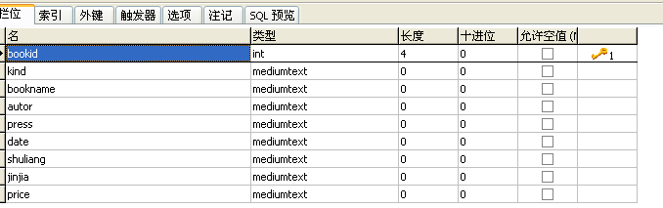
user表设计
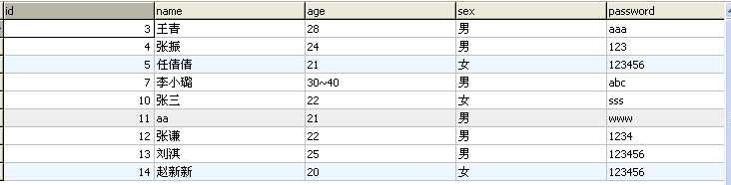
buybook表设计：
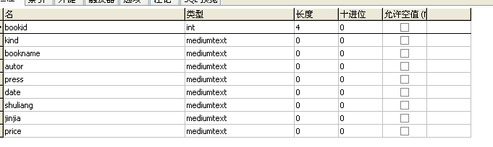

2.3 代码实现
登陆界面：


成功登陆界面：

浏览图书：
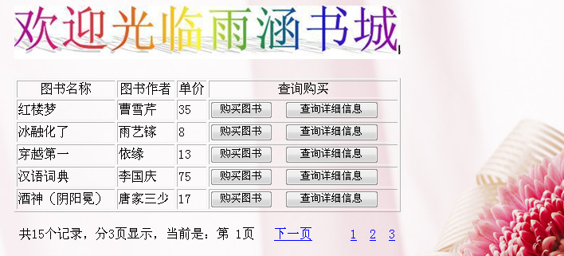

查询书籍：
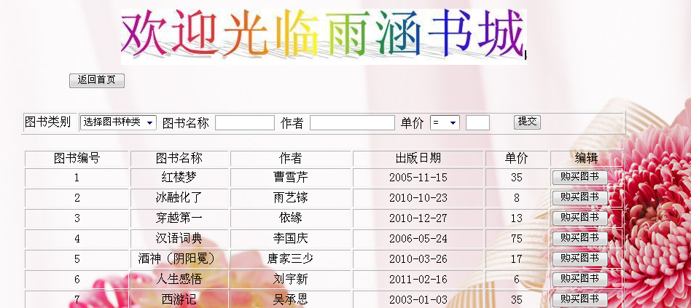
购买书籍：
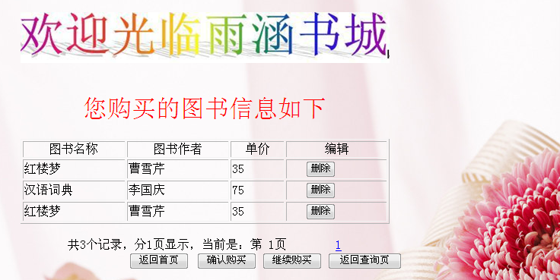
退出登录：用户登录后，点击退出登录按钮返回主页面


三．课程设计总结
这学期的课程设计科目JSP，我们一组的设计题目是在线书城系统，通过这两周的实训让我更好的了解并熟悉了JSP网页制作，由原来的只是泛泛了解到现在的可以更加熟练的应用，我很开心，为我的努力以及获得的东西，这两周的实训让我获益匪浅。
这次实训我们采用JSP语言开发，数据库是MySql，应用程序与数据库的连接采用JDBC方式，来实现在线书城系统，用户进入主界面选择登录，浏览和搜索功能。而当用户选择购买时，需要先检测用户是否登录，若登陆则允许购买，否则返回主界面并提示用户需要进行登录，若不为会员可以选择注册会员即可。当用户购买书籍时可以浏览购物车，根据自己的需要选择是否继续添加书籍，或删除已购买的书籍。对于后台管理界面，也同样主要为连接数据库，与数据库的增删改查，对书籍，对用户进行管理。在这个实训过程中，为了实现这个项目，我和我的搭档付出了许多努力，当我每次调试代码时报错的时候，我真的好郁闷，最后通过请教同学或者老师解决了问题，真的很谢谢他们的帮助他们的耐心讲解，这次实训让我对JSP更加了解，并且熟练应用，而且技术素质和实践能力有了进一步的提高，对提出问题、思考问题与解决问题有了进一步的深刻认识。同时对软件开发也有了更为全面的了解，通过自己的努力思考、学习研究与指导老师的认真指导，使自己的能力得到了进一步锻炼与提高。
课程设计是我们专业课程知识综合应用的实践训练，是我们迈向社会，从事职业工作前一个必不少的过程．“千里之行始于足下”，通过这次课程设计，我深深体会到这句千古名言的真正含义．我今天认真的进行课程设计，学会脚踏实地迈开这一步，就是为明天能稳健地在社会大潮中奔跑打下坚实的基础．
在实训当中我认识到团结的力量，团队的一起努力的重要性，沟通是解决问题的最好办法。在设计过程中我和我的搭档共同努力，认真完成自己的任务，遇到问题一起解决，虚心请教一下搭档，在看到项目最终完成我们真的很高兴，这是我们共同努力的结果。在这次试训过程中，我获得的东西真的很多很多，不仅仅是技术的提高，对知识更加的熟练并且更好的应用，还有与搭档的配合，与搭档之间的相处，对于一个团队而言，团队间好好的合作很重要，团队建设很重要，各自取各自擅长的部分，各尽其才，这样才能更好的更有效率的发挥自己的才能来完成项目实训中，我看到了自己的不足。1）学习的方式方法不够得当，在学习计划的编排和学习的轻重缓急的把握上不够到位，导致学习进行困难，延误一些重要学习的开展时机；2）学习中不能正视问题和困难，在学习遇到困难时存在逃避、回避问题的现象，对学习中存在的问题不能够及时跟进、解决，导致学习停滞；3）在与人沟通中不能很好的把握交流、沟通的技巧，与人沟通粗糙并且很多时候把握不住沟通的重点，甚至出现在沟通时遗漏学习重点导致重复沟通的现象，导致与其他同学的沟通配合学习出现困难；4）学习中存在只说不做的现象，很多学习只是停留在口头上，没有落实到实际学习中去，存在执行力低下现象；5）综合协调能力较差，在协调组内各同学配合的时候没能做好沟通，导致在于其他同学配合上存在漏洞；6）学习中存在心态浮躁、失衡的现象，学习中存在偏激的情况，不能做到以一颗平常心对待学习；7）学习中遇见困难不知道与老师、同学沟通，寻求帮助，导致学习积压、拖拉，最终影响整个学习进度。
我们的实训结束了，但是这些经历这些获益让我永远记得这次实训，它让我认识到不足，让我学到了更多的知识，为我以后更好的工作生活打下了基础，很感谢这次实训，以及在这个过程帮助我的同学以及老师，让我很享受这个实训的过程，学习的过程。

四．参考文献
1 《Wed2.0动态网站开发——JSP》 刘中兵等主编 清华大学出版社；

2 《JSP动态网站技术》 张银鹤 刘治国等主编 清华大学出版社；

3 《JSP程序设计项目化教程》 涂刚主编 中国海洋大学出版社

五．附录
主要代码：
登陆（index.jsp）：
<script >
function zhuce(){
location.href="zhuce.jsp"
}
function liulan(){
location.href="liulan.jsp"
}
function chaxun(){
location.href="chaxun.jsp"
}
function check(){
var name=login.name.value;
var password=login.password.value;
if(name==""){
alert("你没有填写用户名！");
login.name.focus();
return false;
}
else
if(password==""){
alert("你没有填写密码！");
login.password.focus();
return false;
}
login.submit();
}
</script>
<body background="images/d.jpg">
<div id="apDiv1">
<div align="center"> <img src="images/f.jpg" width="557" height="77" vspace="40" /></div>
</div>
<div id="apDiv2">
<form id="form1" name="login" method="post" action="login.jsp">
<table width="238" border="1">
<tr>
<td colspan="2" bordercolor="#ffffff" bgcolor="#ff00ff" nowrap><span class="STYLE2">
<%
session.removeAttribute("name");
String aa=request.getParameter("wrong");
if(aa!=null){%>
<%=aa%>
<% }
else{
out.println();
}%>

</span></td>
</tr>
<tr>
<td width="54">用户名:</td>
<td width="168"><label>
<input type="text" name="name" id="textfield" />
</label></td>
</tr>
<tr>
<td>密码:</td>
<td><label>
<input type="password" name="password" id="textfield2" />
</label></td>
</tr>
<tr>
<td height="40" colspan="2"><label>&nbsp;&nbsp;
<input type="button" name="button3" id="button3" value="登录" onclick="check()"/>&nbsp;&nbsp;&nbsp;&nbsp;&nbsp;&nbsp;&nbsp;&nbsp;
<input type="reset" name="button4" id="button4" value="重置" />

</label></td>
</tr>
<tr>
<td height="15" colspan="2"><label>
<center><input type="button" name="button5" id="button5" value="注册新用户" onclick="zhuce()"/></center>
</label></td>
</table>
</form>
</div>
<div id="apDiv3">
<form id="form4" name="form4" method="post" action="">&nbsp;
<label>
<input type="button" name="button" id="button" value="浏览图书信息" onclick="liulan()"/>&nbsp;&nbsp;&nbsp;&nbsp;&nbsp;&nbsp;&nbsp;&nbsp;&nbsp;&nbsp;&nbsp;&nbsp;&nbsp;&nbsp;&nbsp;&nbsp;
&nbsp;&nbsp;&nbsp;&nbsp;&nbsp;&nbsp;&nbsp;&nbsp;&nbsp;&nbsp;&nbsp;&nbsp;&nbsp;&nbsp;&nbsp;&nbsp;&nbsp; </label>

<label>
<input type="button" name="button2" id="button2" value="搜索图书" onclick="chaxun()" />
<p><img src="images/h.png" width="95" height="28" /></p>
<p><img src="images/x.jpg" alt="" width="230" height="230" srcwidth="230" srcheight="230" zoomrate="1" /></p>
<p>&nbsp;</p>
增加图书信息：

<body>
<% request.setCharacterEncoding("gb2312");
String kind1=request.getParameter("kind");
String bookname1=request.getParameter("bookname");
String autor1=request.getParameter("autor");
String press1=request.getParameter("press");
String date1=request.getParameter("date");
String shuliang1=request.getParameter("shuliang");
String jinjia1=request.getParameter("jinjia");
String price1=request.getParameter("price");
Connection conn;
//mysql的驱动类，定义为常量
String CLASS_NAME = "com.mysql.jdbc.Driver";
//数据库的连接地址，定义为常量
String CONNET_STR = "jdbc:mysql://localhost/shucheng?useUnicode=true&characterEncoding=GBK";
//获得Connetion
Class.forName(CLASS_NAME);//使用类反射加载该驱动类
conn = DriverManager.getConnection(CONNET_STR, "root", "");
Statement sta = conn.createStatement();
String sql="insert into books(kind,bookname,autor,press,date,shuliang,jinjia,price) values('"+kind1+"','"+bookname1+"','"+autor1+"','"+press1+"','"+date1+"','"+shuliang1+"','"+jinjia1+"','"+price1+"')";
int a=sta.executeUpdate(sql);
System.out.println(sql);
if (a>=1){
session.setAttribute("bookname",bookname1);
%>
<jsp:forward page="bookadmin.jsp"/>

<%
}
sta.close();
conn.close();
%>

</body>
搜索图书：
<%
request.setCharacterEncoding("gb2312");

String kind=request.getParameter("kind");
String bookname=request.getParameter("bookname");
String autor=request.getParameter("autor");
String select=request.getParameter("select");
String price=request.getParameter("price");
String sql="select * from books where 1=1";
if(!(kind==null||"".equals(kind))){
sql=sql+" and kind='"+kind+"'";
}
if(!(bookname==null||"".equals(bookname))){
sql=sql+" and bookname like '%"+bookname+"%'";
}
if(!(autor==null ||"".equals(autor))){
sql=sql+" and autor like '%"+autor+"%'";
}

if(!(price==null || "".equals(price))){
sql=sql+" and price "+select+price;
}
Connection conn;
//mysql的驱动类，定义为常量
String CLASS_NAME = "com.mysql.jdbc.Driver";
//数据库的连接地址，定义为常量
String CONNET_STR = "jdbc:mysql://localhost/shucheng";
//获得Connetion
Class.forName(CLASS_NAME);//使用类反射加载该驱动类
//获得一个Connection
conn = DriverManager.getConnection(CONNET_STR, "root", "");
Statement st=conn.createStatement();
//String sql="select * from score";
System.out.println(sql);
ResultSet rs=st.executeQuery(sql);
%>
<table width="826" border="1" align="center">
<tr>
<td width="170"><div align="center" class="STYLE2">图书编号</div></td>
<td width="156"><div align="center" class="STYLE2">图书名称</div></td>
<td width="200"><div align="center" class="STYLE2">作者</div></td>
<td width="200"><div align="center" class="STYLE2">出版日期</div></td>
<td width="100"><div align="center" class="STYLE2">单价</div></td>
<td width="100"><div align="center" class="STYLE2">编辑</div></td>
</tr>
修改图书：
<body background="images/d.jpg">
<%request.setCharacterEncoding("gb2312");
String updid=request.getParameter("updid");
Connection conn;
//mysql的驱动类，定义为常量
String CLASS_NAME = "com.mysql.jdbc.Driver";
//数据库的连接地址，定义为常量
String CONNET_STR = "jdbc:mysql://localhost/shucheng";
//获得Connetion
Class.forName(CLASS_NAME);//使用类反射加载该驱动类
//获得一个Connection
conn = DriverManager.getConnection(CONNET_STR, "root", "");
// System.out.println(conn);
//Statement sta = conn.createStatement();
Statement sta = conn.createStatement();
String sql="select * from books where bookid='"+updid+"'";
ResultSet rs=sta.executeQuery(sql);
System.out.println(sql);
if(rs.next()){

%>
<form id="form1" name="form1" method="post" action="xiugai_book.jsp">
<input type="hidden" name="xiugaiid" value='<%=rs.getString("bookid")%>'/>
<table width="400" border="1" align="center">

<div align="center"><font size="+3"></font><font size="+3" color="#0000FF">欢迎修改图书信息！</font></div>
<tr>
<td>图书种类</td>
<td><input type="text" name="kind" value="<%=rs.getString("kind")%>"/></td>
</tr>
<tr>
<td>图书名称</td>
<td><input type="text" name="bookname" value="<%=rs.getString("bookname")%>"/></td>
</tr>
<tr>
<td>作者</td>
<td><input type="text" name="bookname" value="<%=rs.getString("bookname")%>"/></td>
</tr>
<tr>
<td width="143">数量</td>
<td width="241"><input type="text" name="autor" value="<%=rs.getString("autor")%>"/></td>
</tr>
<tr>
<td>单价</td>
<td><input type="text" name="price" value="<%=rs.getString("price") %>"/></td>
</tr>
<tr>
<td>进价</td>
<td><input type="text" name="jinjia" value="<%=rs.getString("jinjia") %>"/></td>
</tr>
<tr>
<td colspan="2"><label>
<center><input type="button" value="修改" onclick="tijiao()"/></center>
</label></td>
</tr>
</table>
</form>
<%}
sta.close();
conn.close(); %>
删除图书：
<%String delid=request.getParameter("delid");
Connection conn;
//mysql的驱动类，定义为常量
String CLASS_NAME = "com.mysql.jdbc.Driver";
//数据库的连接地址，定义为常量
String CONNET_STR = "jdbc:mysql://localhost/shucheng";
//获得Connetion
Class.forName(CLASS_NAME);//使用类反射加载该驱动类
//获得一个Connection
conn = DriverManager.getConnection(CONNET_STR, "root", "");
// System.out.println(conn);
//Statement sta = conn.createStatement();
Statement sta = conn.createStatement();
String sql="delete from books where bookid='"+delid+"'";
int a=sta.executeUpdate(sql);
System.out.println(sql);
sta.close();
conn.close(); if(a>=1 ){%>
<jsp:forward page="bookadmin.jsp"></jsp:forward><% } %>
课程设计成绩评定表

质量评价指标
评 价 项 目 | 具 体 要 求 | 满 分 | 得 分
学习态度 | 学习认真，态度端正，遵守纪律，出勤情况良好，能够独立完成设计工作。 | 20
工作量 | 按期圆满完成规定的设计任务，工作量饱满，难度适宜。 | 20
设计说明书质量 | 设计方案正确、表达清楚；设计思路、方法科学合理；达到课程设计任务书规定的要求；图、表、文字表达准确规范，上交及时。 | 30
答辩陈述和回答问题 | 陈述简明扼要，思路清晰，清楚流利，回答问题准确，基本概念清楚，有理有据，有一定深度。 | 30
评定成绩
评价意见

